به نام خدا

گزارش پروژه درس رایانش ابری

سیدمهدی میرفندرسکی محمدمهدی هجرتی

گام دوم

1)

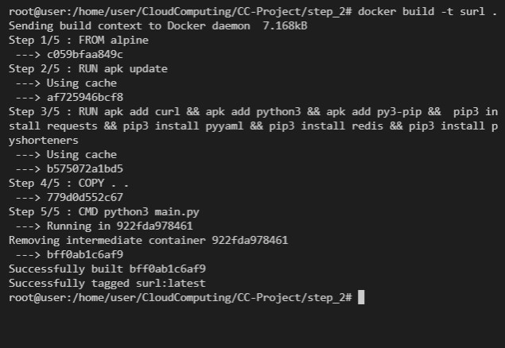

2)

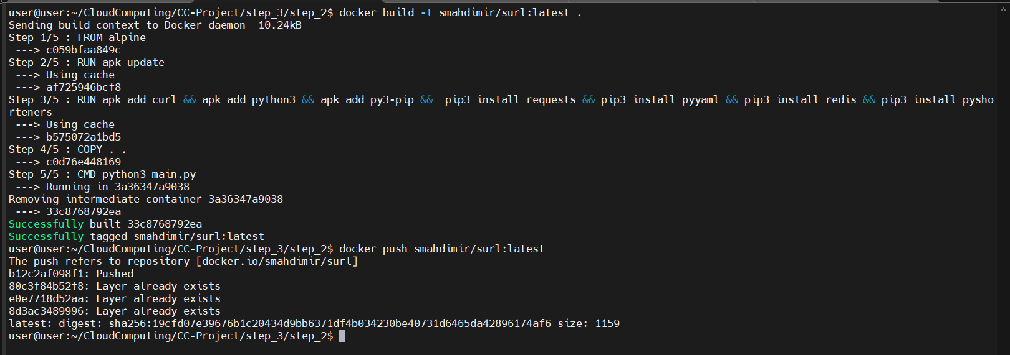

3)

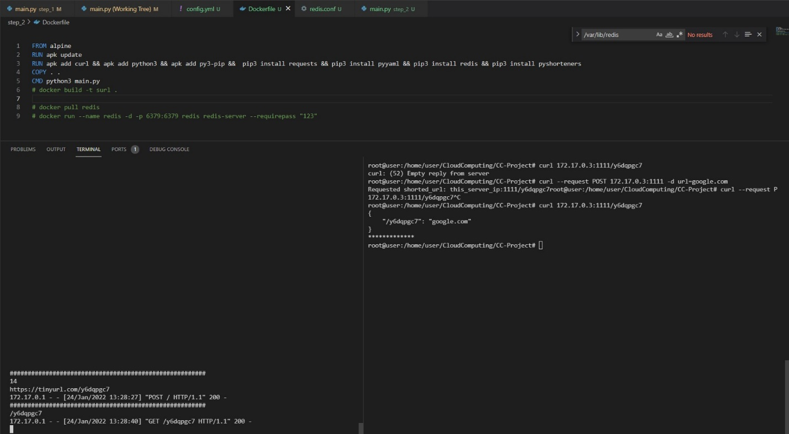

4)

FROM alpine

RUN apk update

RUN apk add curl && apk add python3 && apk add py3-pip &&  pip3 install requests && pip3 install pyyaml && pip3 install redis && pip3 install pyshorteners

COPY . .

CMD python3 main.py

گام سوم

بررسی منابع

برای جلوگیری از ناسازگاری داده‌ها از یک پاد ردیس استفاده شده است. در صورت استفاده از چندین پاد مشکلات متعددی در درج و خواندن پیش خواهد آمد.

تست سیستم)



بعد از گذشت زمان انقضا:

پست و درخواست ادرس نامعتبر)

